DODAVATEL:
Pocket media s.r.o. Jakubské náměstí 644/3 60200 Brno

Česká republika

IČ: 04541227 DIČ: CZ04541227

C 90484 vedená u Krajského soudu v Brně
Objednávka OBJ2021011

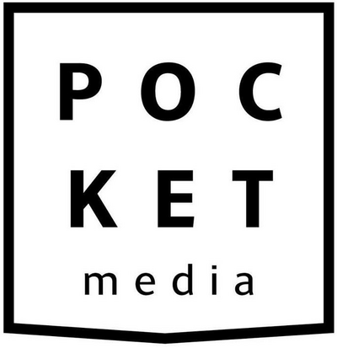

ODBĚRATEL:
Kávéeska, příspěvková organizace

Vojtova 1030/7 63900 Brno Česká republika

xxxxxxxxxxxxxxxxxxx

IČ: 00101508 DIČ: CZ00101508
Datum vystavení: 16.12.2021

Leitnerka

Název položky a popis Množství Jednotka Cena položky
 |  | bez DPH |  | s DPH
Inzerát 1/4 strana / magazín KAM v Brně / 2022 11 | ks | 3 600,00 Kč | 21% | 4 356,00 Kč | 47 916,00 Kč
Kalendář 2022 11 | ks | 0,00 Kč | 21% | 0,00 Kč | 0,00 Kč

DPH Cena položky

Celkem s DPH

SKU: KAM 1/4 i


Poznámka: Fakturace celé částky Termíny pro dodání podkladů:
Suma bez DPH: Základ daně pro 21% DPH:
DPH celkem:
Celkem:
39 600,00 Kč
39 600,00 Kč
8 316,00 Kč
47 916,00 Kč
Podpis a razítko:
Nebude-li dohodnuto jinak, textové podklady zasílejte, prosím, do 12. dne a grafické podklady pak do 15. dne
předcházejícího měsíce, kdy má být inzerce otisknuta. Podpisem této objednávky souhlasíte s všeobecnými
obchodními podmínkami inzerce časopisů vydavatelství Pocket media s.r.o., které naleznete na
http://www.pocketmedia.cz/obchodni-podminky-inzerce.pdf. Zvýšenou pozornost věnujte zejména čl. 7 Podmínky
objednání a zveřejnění Inzerce a čl. 8 Cena inzerce.

Potvrzujeme objednávku.
V Brně, dne 11.1.2022 XXXXXXXXX
XXXXXXXXXX

Vystavil: xxxxxxxxxx
+xxxxxxxxxxxxxxxx
xxxxxxxxxxxxxxxxxx
xxxxxxxxxxxxxxxxxx
Vytvořeno pomocí SuperFaktura.cz Strana 1/1

